 | CURSOS DE GRADUAÇÃO  ENGENHARIA DE COMPUTAÇÃO/SISTEMAS DE INFORMAÇÃO  1ª Lista de Exercícios  Componente: Teoria da Computação  Prof. Me. Stéfano Schwenck Borges Vale Vita  Valor: 5,0 pontos
Instruções:
- Este trabalho deverá ser realizado de forma individual.
- O trabalho deverá ser entregue no dia da 1ª avaliação (23/09/2024).
- Os trabalhos considerados plágio valerão zero pontos.

EXERCÍCIOS
- O que é alfabeto?
- Defina o conceito de cadeia.
- Defina o conceito de linguagem e mostre um exemplo.
- O que é fechamento de um alfabeto?
- Como se pode descrever uma linguagem formal?
- Descreva sobre as aplicações de LFA (Linguagens Formais e Autômatos).
- Defina o conceito de subpalavra.
- Dada a cadeia w = lingformais, mostre os seus prefixos, sufixos e cinco sub-cadeias.
- Dados L1={a, ab} e L2={l, a, ba}, linguagens sobre o alfabeto {a, b}, determine:
- L1 ∩ L2
- L1 U L2
- L1 – L2
- L2 – L1
- L1.L2
- Exemplifique gramática livre de contexto, gramática sensível ao contexto e gramática regular.
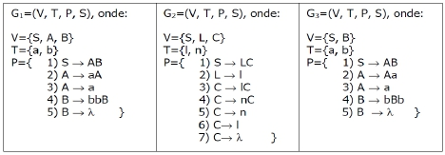
- Dadas as seguintes gramáticas:

- Descreva qual a linguagem gerada por G1.
- Descreva qual a linguagem gerada por G3.
- Mostre a derivação de uma sentença através de cada gramática acima.
- Mostre a derivação da sentença abbabb a partir de G1 e G3.
- A partir da gramática G2,faça a derivação e tente validar as seguintes
sentenças: lnnnnl, lln, l, lllllnnn.

- Construa uma gramática livre de contexto que gere a linguagem L={0^{i}1^{j}2^{k} | i,j,k >0}. Em seguida, escreva sua ER (Expressão Regular) equivalente.
- Escreva a ER equivalente a:
  - linguagem formada por todas as cadeias de 0´s e 1´ s
  - qualquer número de 0´s seguido por qualquer número de 1´s seguido por qualquer número de 2´ s
  - um conjunto de cadeias sobre {0,1} que termine com três 1´s consecutivos.
  - umconjunto de cadeias sobre {0,1} que tenha ao menos um 1.
  - todas as cadeias de 0´s e 1´s com ao menos dois 0´s consecutivos
  - um conjunto de cadeias sobre {0,1} que tenha no máximo um 1.

- Dadas as seguintes gramáticas:

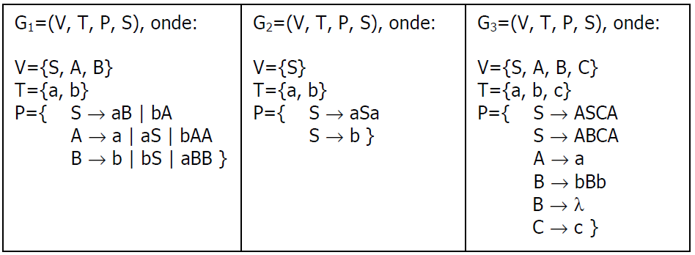

- Descreva qual a linguagem gerada por G1.
- Descreva qual a linguagem gerada por G2.
- Descreva qual a linguagem gerada por G3.
- Verifique, derivando, se a cadeia abaabb pertence à linguagem L(G1)
- Verifique, derivando, se a cadeia ababb pertence à linguagem L(G1)
- Verifique, derivando, se a cadeia aabaa pertence à linguagem L(G2)
- Verifique, derivando, se a cadeia aaba pertence à linguagem L(G2)
- Verifique, derivando, se a cadeia acaca pertence à linguagem L(G3)
- Verifique, derivando, se a cadeia aabcaca pertence à linguagem L(G3)

Bom trabalho a todos!

